### **VİDEO SERİSİ RAPORU(5.VİDEO)**

### **Konu Başlığı:**

C# Veri Türleri – bool, double, float ve Daha Fazlası

### **Konu Özeti:**

Bu videoda, C# dilinde sık kullanılan veri türleri detaylı şekilde anlatılmaktadır. Özellikle bool (mantıksal değerler), double (çift hassasiyetli ondalıklı sayı), float (tek hassasiyetli ondalıklı sayı) ve diğer temel veri türlerinin ne olduğu, kullanım alanları ve farkları örneklerle açıklanmaktadır. Veri türlerinin bellekte kapladığı alanlar ve nasıl seçilmesi gerektiği üzerinde durulmaktadır.

### **Örnekler:**

1. **bool Veri Türü Örneği:**

bool aktifMi = true;  
Console.WriteLine("Aktif mi? " + aktifMi);

*Doğru veya yanlış değerlerini tutar.*

1. **double Veri Türü Örneği:**

double pi = 3.14159;  
Console.WriteLine("Pi sayısı: " + pi);

*Yüksek hassasiyetli ondalıklı sayı için kullanılır.*

1. **float Veri Türü Örneği:**

float derece = 36.5f;  
Console.WriteLine("Vücut sıcaklığı: " + derece);

*Tek hassasiyetli ondalıklı sayı, f son eki gereklidir.*

1. **Diğer Veri Türleri:**

* char : Tek karakter tutar.
* decimal : Finansal hesaplamalar için yüksek hassasiyetli ondalıklı sayı.

### **Ekran Görüntüleri:**

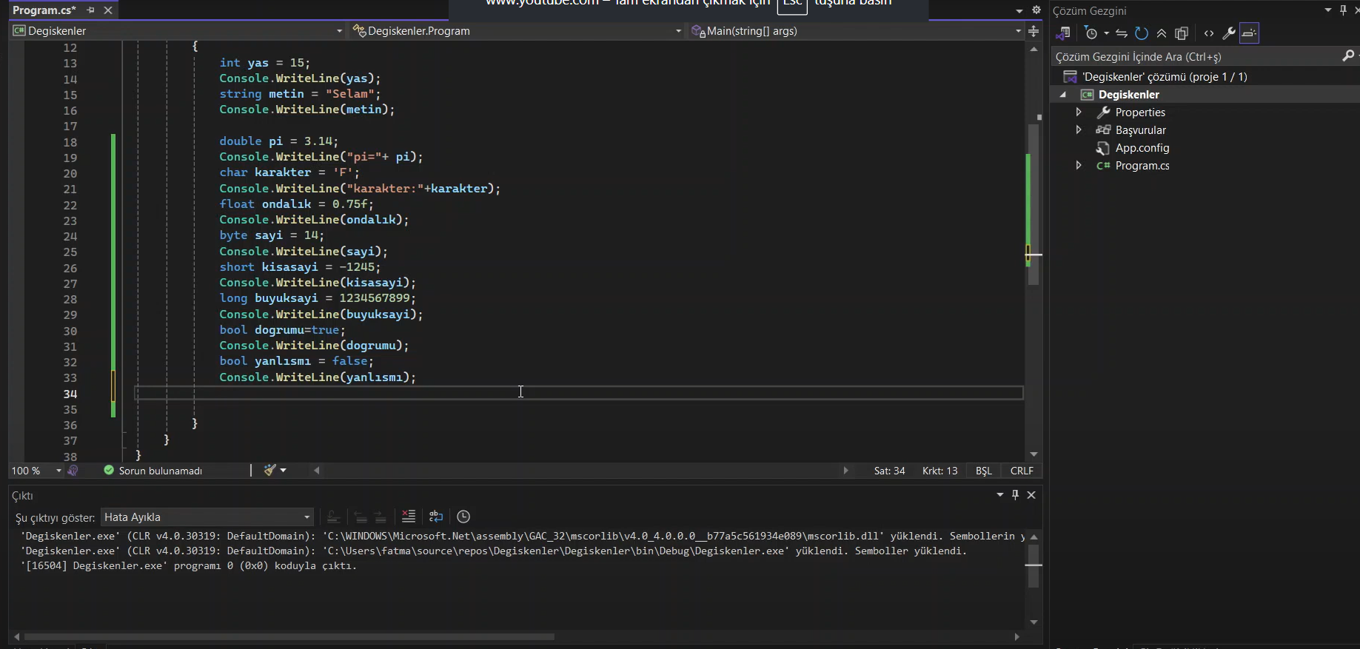

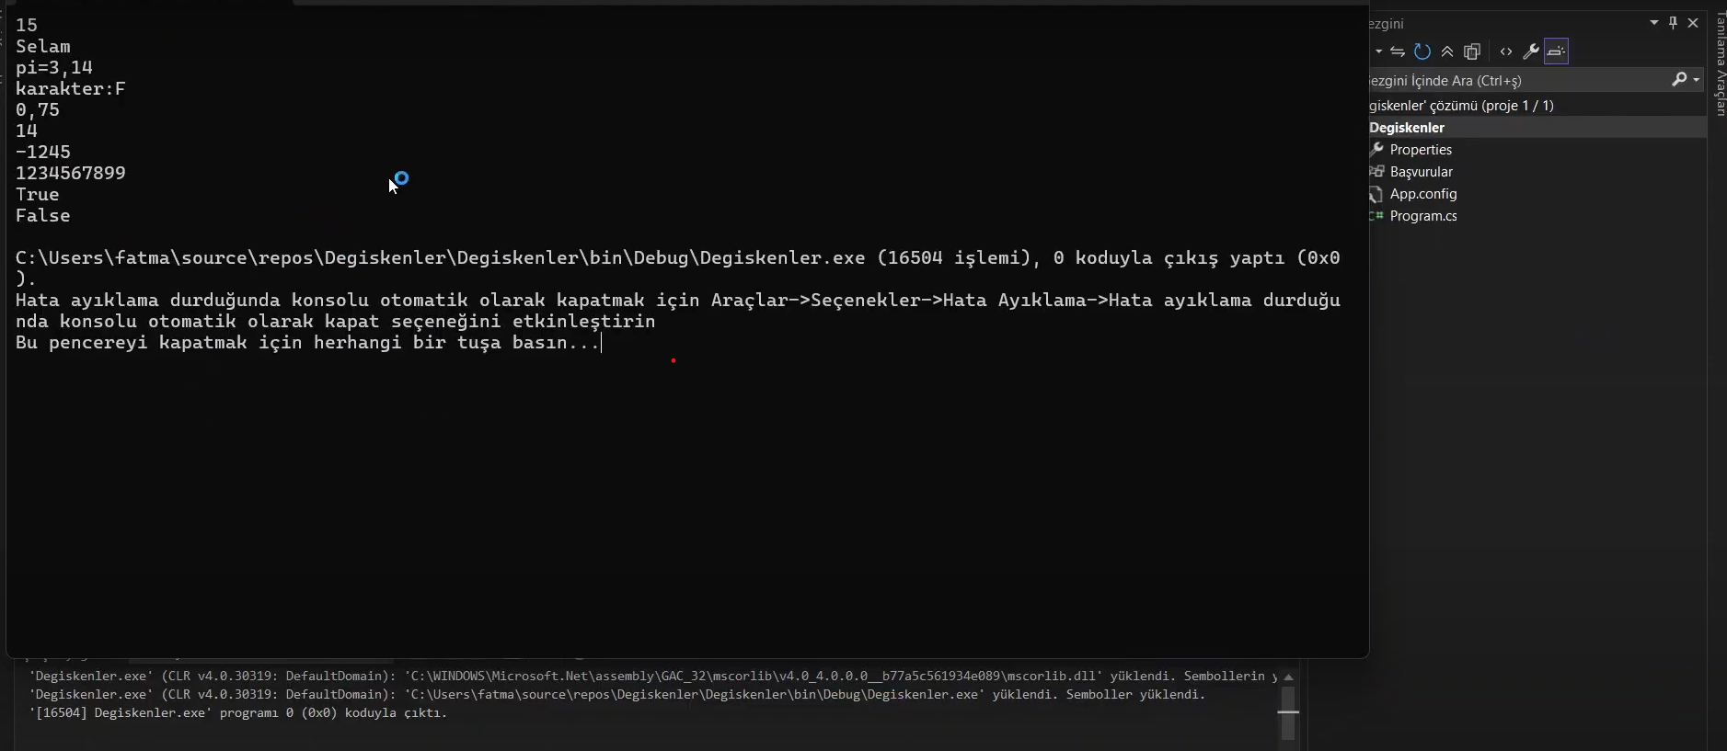

### **Video Linki:**

https://www.youtube.com/watch?v=K9LRQVC_XxI&list=PL91LdwfUx-vMfr09ITZLnPCLM1eHzyH24&index=5

### **Ek Notlar:**

* bool sadece true ya da false değer alabilir.
* float ve double arasındaki fark, hassasiyet ve kapladığı bellek miktarıdır.
* decimal daha az yaygın ancak finansal uygulamalarda tercih edilir.
* Veri türlerinin doğru seçimi, programın doğruluğu ve performansı için kritiktir.